¡Los Vetoryl Days llegan a Galicia!
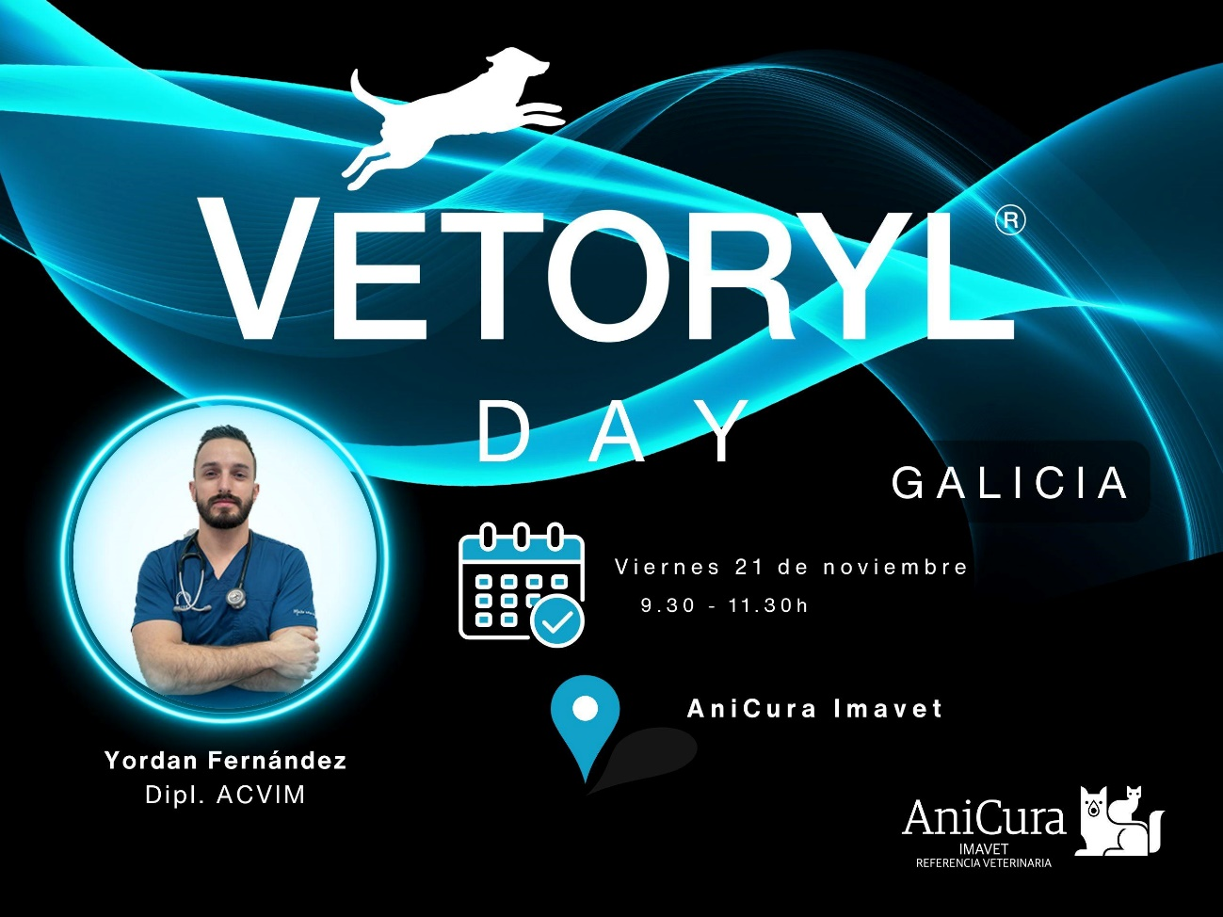
  - Después del éxito de anteriores ediciones, ¡tenemos fecha para el Vetoryl Day en Galicia con la colaboración de AniCura Imavet!

Será una jornada pensada para veterinarios que quieran profundizar en el diagnóstico y tratamiento del síndrome de Cushing canino, compartir experiencias y ponerse al día con las últimas novedades de Vetoryl®.
VETORYL DAY GALICIA
📍 ¿Dónde? AniCura Imavet
📅 ¿Cuándo? 21 de noviembre a partir de las 9.30h
🎤Ponente: Yordan Fernández (Dipl. ACVIM)
🎓 ¿Qué veremos? Abordaje clínico al diagnóstico, tratamiento y monitorización del Cushing canino y presentación de los nuevos Vetoryl Comprimidos Masticables y todo el soporte que Dechra te ofrece con Vetoryl.
Contacto para inscripciones a la sesión en Imavet de Santiago de Compostela: Paloma Cadahia - paloma.cadahia / 674 75 43 18

Además, recordamos que también estaremos en Bilbao el 6 de noviembre, así que si estás por el norte, ¡tienes dos oportunidades para sumarte!
VETORYL DAY BILBAO
📍 ¿Dónde? El Silo
📅 ¿Cuándo? 6 de noviembre a partir de las 20.00h
🎤Ponente: Carolina Arenas (Dipl. ECVIM)
🎓 ¿Qué veremos? Abordaje clínico al diagnóstico, tratamiento y monitorización del Cushing canino y presentación de los nuevos Vetoryl Comprimidos Masticables y todo el soporte que Dechra te ofrece con Vetoryl.
Contacto para inscripciones a la sesión de Bilbao: Leire Queiruga - leire.queiruga@dechra.com / 670 21 90 57

Las plazas son limitadas, así que, si te interesa, no lo dejes para última hora.

